2. Word 2000 for Windows
WORD 2000 for Windows jest programem umożliwiającym edycję i wydruk różnego rodzaju dokumentów, począwszy od prostych, zawierających tylko strumień tekstu, a skończywszy na dokumentach z wbudowanymi tabelami, wykresami, rysunkami, wzorami matematycznymi itp. Program ten umożliwia także, dzięki posiadanym szablonom, szybką i łatwą edycję różnego rodzaju raportów, not, a także listów i faksów. Praktycznie dorównuje potężnym narzędziom poligraficznym do składania książek, gazet, broszur itp.
Zaprezentowana poniżej seria ćwiczeń została przygotowana z myślą o początkujących użytkownikach programu. Studenci o wyższym stopniu wtajemniczenia otrzymają od prowadzących ćwiczenia o wyższym stopniu wtajemniczenia. Warunkiem „podstawowego” opanowania programu jest staranne i kolejne wykonywanie ćwiczeń, gdyż każde kolejne ćwiczenie jest naturalnym rozwinięciem poprzednich.

Ćwiczenie 1

2.1. Interfejs programu Word
Uruchomić program Word 2000 za pomocą ikony lub wykorzystując pasek narzędzi Microsoft Office: Nowy dokument Office.
Nowy
dokument
Otwórz
Istniejący dokument

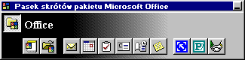
Pasek skrótów pakietu Microsoft Office
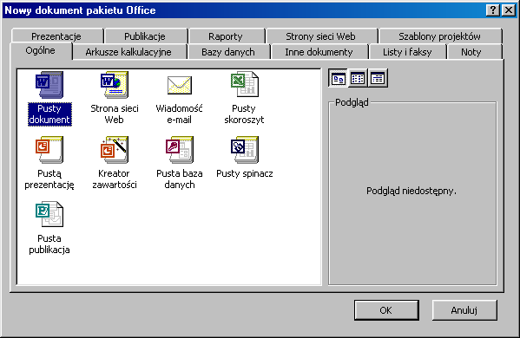
Główne okno do tworzenia nowego dokumentu w Office 2000
W zależności od instalacji (a także, od ustawień użytkownika), program można uruchomić poprzez rozwinięcie przycisku Pulpit i wskazaniu programu Microsoft Word.
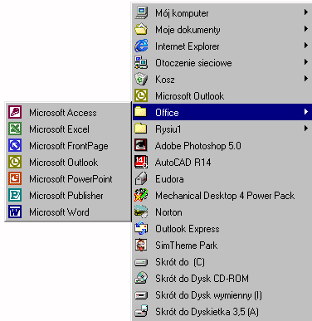
Rozwinięcie przycisku pulpit
Bezpośrednio po uruchomieniu nowego dokumentu Worda, pojawi się główne okno robocze programu, którego podstawowe elementy przedstawiono na poniższym rysunku:
Asystent pomocy
Nazwa aktualnego dokumentu (pliku)
Menu rozwijane

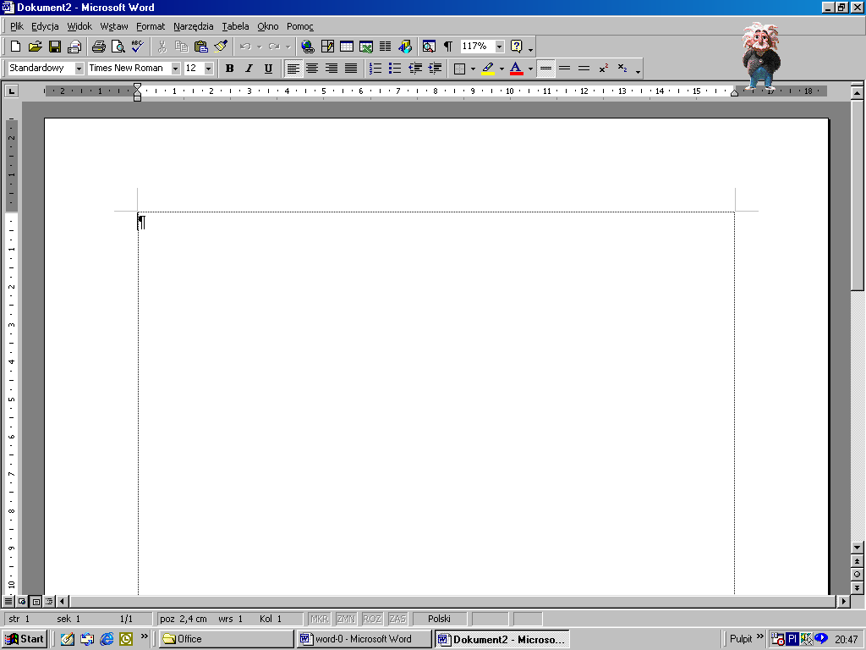
Granice tekstu po ustawieniu marginesów (linie nie drukowane)
Linijka pozioma
Linijka pionowa
Paski narzędzi
(mogą podlegać modyfikacji)
Ikony sterowania widokiem dokumentu na ekranie
Przyciski stanu
(podstawowe ustawienia dokumentu: język, położenie kursora itd.)
Przyciski przewijania dokumentu

Wpisujemy pierwszy tekst:
Imię i nazwisko: Barbara Greece-Kreta (proszę podać własne).

Ćwiczenie 2

2.2. Zapis dokumentu do pliku
Każdy nowy dokument otrzymuje standardowo nazwę dokument1.doc Rozszerzenie doc oznacza, że jest to plik Worda.
Aby zapisać po raz pierwszy plik, należy wskazać ikonę: lub nacisnąć kombinację klawiszy Ctrl+S. Można także wywołać polecenie Zapisz z menu rozwijalnego Plik:
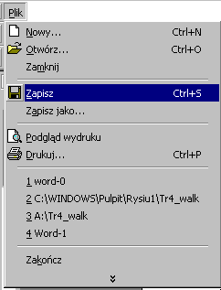
Po wybraniu polecenia Zapisz pojawi się okno dialogowe, w którym należy wskazać miejsce położenia nowego pliku dokumentu (np. dyskietka A:, katalog ) oraz wpisać nazwę pliku – rysunek poniżej.
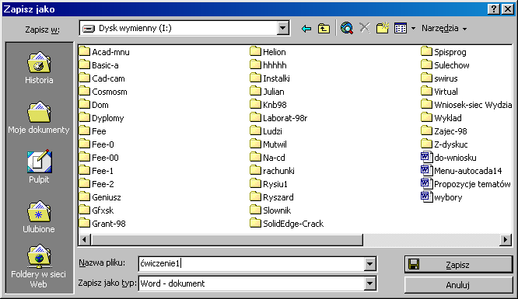
W tym polu podajemy dysk, na którym ma być zapisany plik oraz katalog
W tym polu wpisujemy nazwę pliku
W ramach kontynuacji ćwiczenia, należy założyć na dyskietce katalog Word-ćwiczenia i w tym katalogu zapisać dokument nadając mu nazwę ćwiczenie1.
Zwrócmy uwagę, że po wybraniu polecenia Zapisz pojawiło się okno nazwane Zapisz jako. Taka sytuacja występuje tylko wtedy, gdy dokument nie miał jeszcze nadanej nazwy.
Od tego momentu, każde wywołanie polecenia Zapisz, spowoduje automatyczne zapisywanie dokumentu pod podaną nazwą i do wskazanego katalogu. Najwygodniej korzystać z ikony Zapisz

Ćwiczenie 3

2.3. Polecenie zapisz jako
W celu zapisania edytowanego dokumentu pod inną nazwą lub w innym katalogu, czy też w innym napędzie (np.: gdy powinna pozostać zachowana także poprzednia wersja dokumentu), należy posłużyć się poleceniem Zapisz jako, które wywoływane jest z menu plik. Pojawi się identyczne okno jak poprzednio.
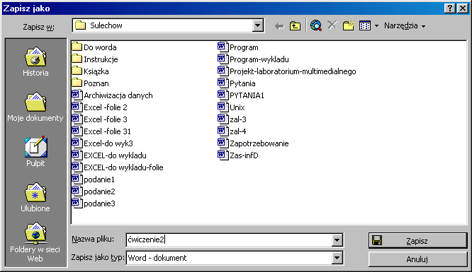
W polu Nazwa pliku należy wpisać ćwiczenie2, natomiast w polu Zapisz w wybrać dyskietkę i katalog o nazwie Roboczy (jeżeli nie istnieje, należy go utworzyć jednym ze znanych sposobów tworzenia folderów pod Windows, np.: kliknąć w polu listy prawy klawisz myszy i z menu wybrać Nowy: Folder).
W ten sposób dokument istnieje w dwóch miejscach na dyskietce:
- w katalogu Word-ćwiczenia pod nazwą ćwiczenie1.doc, oraz
- w na dyskietce w katalogu Roboczy pod nazwą ćwiczenie2.doc.
Na zakończenie tego ćwiczenia należy zamknąć dokumenty wybierając z menu górnego Plik polecenie Zamknij. (Jeżeli wprowadzono zmiany w dokumencie od chwili ostatniego zapisu, program zapyta czy zmiany te mają zostać zapisane do pliku).

Ćwiczenie 4

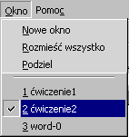
2.4. Otwieranie istniejących dokumentów oraz wybieranie dokumentu aktywnego
Aby otworzyć istniejące dokumenty, należy wybrać z menu Plik polecenie Otwórz lub z paska narzędzi ikonę . Otwieramy nasze dokumenty ćwiczenie1 i ćwiczenie2. W danej chwili aktywny może być tylko jeden dokument (ten, który został ostatnio otwarty). Pomiędzy otwartymi dokumentami przemieszczamy się wybierając nazwę pliku na liście, która pojawia się po rozwinięciu z menu górnego polecenia Okno. Aktywny dokument, przy nazwie posiada znacznik: ✓. Powyższa procedura może być także realizowana poprzez wskazywanie nazwy pliku na pasku zadań.
Wybór aktywnego dokumentu
W ramach kontynuacji ćwiczenia, należy przetrenować przemieszczanie się pomiędzy otwartymi dokumentami, wykorzystując obie, opisane wyżej metody.

Ćwiczenie 5

2.5. Zakładanie nowego dokumentu
W celu utworzenia nowego dokumentu, należy posłużyć się poleceniem Plik → Nowy lub ikoną Nowy pusty dokument. Pojawi się okno Nowy, w którym należy wskazać typ nowego dokumentu (wybieramy Normalny oraz Utwórz nowy: Dokument). Utworzony dokument nie ma na początku żadnej nazwy. Należy zapisać go na dyskietce do katalogu Word-ćwiczenia nadając mu nazwę ćwiczenie3.
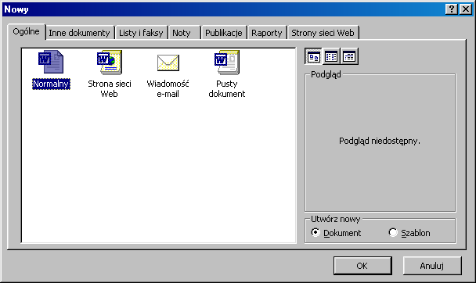

Ćwiczenie 6

2.6. Sterowanie widokiem dokumentu na ekranie
Word może wyświetlać dokument w 4 różnych widokach:
Normalny | Praca w normalnym widoku przy pisaniu, edytowaniu i formatowaniu tekstu. Normalny widok pokazuje formatowanie tekstu, ale upraszcza układ strony, co umożliwia szybkie pisanie i edytowanie. W normalnym widoku, granice strony, nagłówki i stopki, tła, rysunki nie pojawiają się, jeżeli nie mają stylu Równo z tekstem.
Układ strony Web | Układ ten włączamy przy tworzeniu strony sieci Web. W widoku układu sieci Web widać tło, tekst zawija się, aby dostosować się do okna, a grafiki są rozmieszczone tak jak w przeglądarce sieci Web.
Konspekt | Układ ten pozwala oglądać strukturę dokumentu, przesunąć, skopiować i przeorganizować tekst przeciągając nagłówki. W widoku konspektu, można zwinąć dokument, tak, aby zobaczyć tylko główne nagłówki lub rozwinąć, aby zobaczyć wszystkie nagłówki a nawet tekst podstawowy. Widok konspektu ułatwia także pracę z dokumentem głównym. Dokument główny ułatwia organizację i zachowanie długiego dokumentu, takiego jak wieloczęściowy raport lub książka z rozdziałami. W widoku konspektu, granice strony, nagłówki i stopki, grafika i tło nie są widoczne.  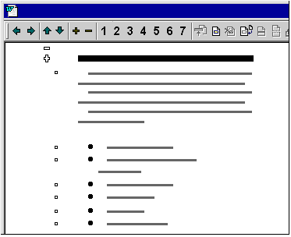
Układ strony | Najwygodniejszą formą pracy jest Układ strony. W widoku tym, Word pokazuje w jaki sposób tekst, grafiki i inne elementy zostaną rozmieszczone na wydrukowanej stronie. Widok ten jest przydatny do edytowania nagłówków i stopek, ustawiania marginesów i pracy z kolumnami oraz obiektami rysunkowymi
Podgląd wydruku
W podglądzie wydruku istnieje możliwość wyświetlenia kilka stron dokumentu w zredukowanym rozmiarze. W tym widoku można zobaczyć podziały stron, ukryte teksty i znaki wodne, a także wprowadzać zmiany edycji lub formatowania przed wydrukowaniem dokumentu. Dobrym przyzwyczajeniem jest, przed ostatecznym wydrukiem, wykonanie podglądu (szczególnie jeżeli pracujemy w widoku normalnym).
Aby wywołać podgląd wydruku dokumentu należy z menu rozwijalnego Plik wybrać Podgląd wydruku lub ikonę
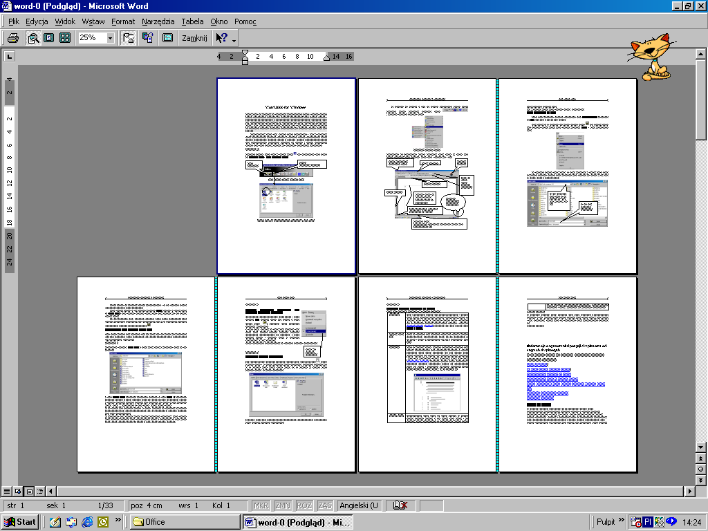
Podgląd wydruku
Powrót do dokumentu następuje po naciśnięciu przycisku Zamknij. Za pomocą klawiszy Page Up i Page down możemy przemieszczać się pomiędzy kolejnymi stronami podglądu. W trybie tym można także dokonywać edycji dokumentu. W tym celu należy wybrać ikonę Lupa . Kursor przyjmie postać kursora tekstowego. Po wprowadzeniu zmian ponownie klikamy ikonę Lupy, co powoduje powrót do poprzedniego widoku.

Ćwiczenie 7

2.7. Ustawienia strony
W tym ćwiczeniu zawarto informacje dotyczące wyboru wielkości papieru (formatu), marginesów, orientacji kartki, układu stopek i nagłówków na stronach parzystych i nieparzystych.
Polecenia dotyczące ustawienia strony znajdują w menu rozwijalnym Plik pod nazwą Ustawienia strony. Polecenie to rozwija kolejne okna dialogowe umożliwiające ustawienia marginesów, wybór rozmiaru kartki (np. A4, A5, B5, list, itp.), orientację pionową lub poziomą, wskazanie źródła drukowania. Ustawienia te można zastosować do całego dokumentu lub do wybranej sekcji. Istnieje także możliwość numerowania wierszy, ustawiania początku sekcji, zmiany nagłówków np.: na stronach parzystych i nieparzystych, a dla posiadaczy drukarek, ustawienie podajnika papieru.
Marginesy są krawędziami, wewnątrz, których zawarty jest faktyczny obszar dokumentu. Rysunek poniżej przestawia układ marginesów w dokumencie.
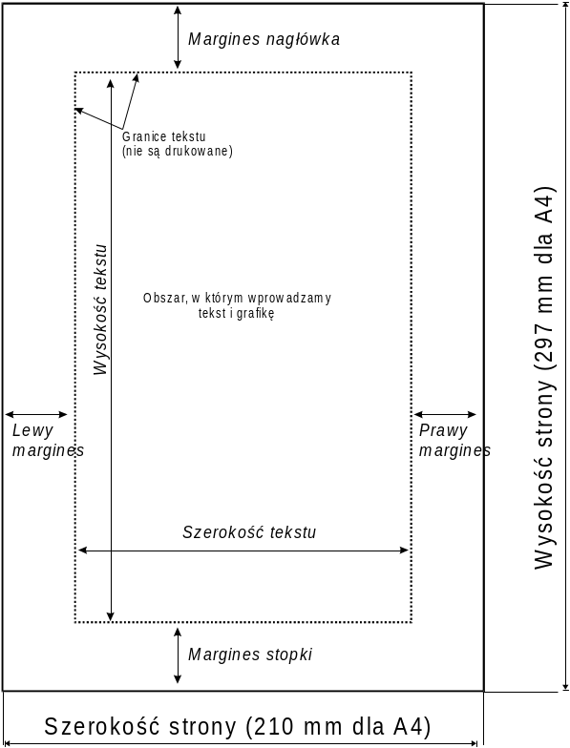
W obszarach oznaczonych jako marginesy można także wprowadzać tekst, grafikę itp. Najczęściej w nagłówkach (lub stopkach) umieszczane są numery stron, tytuły rozdziałów, itp.
Uwaga:
Marginesy, zawartość stopki i nagłówka są różnie wyświetlane, w zależności od widoku dokumentu (patrz ćwiczenie 5). Jeżeli granice tekstu nie są widoczne w widoku „układ strony”, należy z menu rozwijalnego wybrać polecenie Narzędzia, następnie opcje, potem widok i włączyć pole „granice tekstu”
W ramach realizacji ćwiczenia (w dokumencie ćwiczenie1), wykorzystując polecenie Ustawienia strony i ustawić wartości marginesów jak na rysunku poniżej.
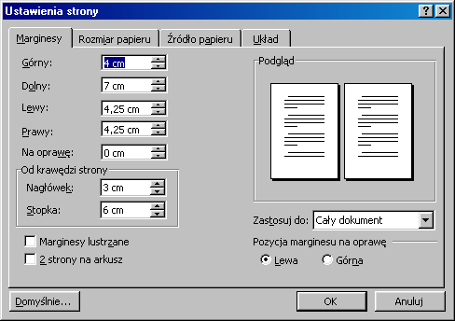
Ustawienia marginesów
Pozostałe opcje znajdujące się na karcie Marginesy:
Na oprawę – w polu tym wprowadzamy wartość przewidzianą, np. na bindowanie.
Marginesy lustrzane – opcja ta jest włączana przy druku dwustronnym, kiedy marginesy lewy i prawy są różne. Dzięki temu marginesy środkowy i zewnętrzny (tak jak w książce) na obu stronach kartki będą zawsze takie same.
2 strony na arkusz – opcja ta pozwala zredukować wydruk strony o ½. Np.: jeżeli dokument ustawiono na format A4 to przy włączonej tej opcji otrzymamy na jednej stronie 2 strony formatu A5.
Pozycja marginesu na oprawę – określa, gdzie będzie spinany dokument.
Zastosuj do – jest to pole rozwijalne, pozwalające zastosować aktualne ustawienia do całego dokumentu albo tylko do wybranych sekcji. (np.: tylko jedna strona w całym dokumencie powinna mieć inne wielkości marginesów lub inną orientację).
Wielkości marginesów można także ustawić za pomocą linijki, ale tylko w widoku Układ strony.
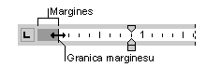
Ustawienia marginesów za pomocą linijki
Identycznie ustawimy margines górny i dolny, tylko że na linijce pionowej.
W dalszej części ćwiczenia za pomocą linijki ustawić wszystkie marginesy na 2 cm.
Uwaga: jeżeli linijka jest niewidoczna, należy w menu Widok włączyć opcję linijka. Jeżeli nadal nie jest widoczna linijka pionowa należy w widoku „układ strony” wybrać z menu Narzędzia opcje i na karcie widok włączyć Linijkę pionową (poziomą).
Uwagi:
- Aby dokładnie ustawić wielkość marginesów, należy podczas przeciągania granicy marginesu przytrzymać klawisz ALT. Na linijce zostanie wyświetlona szerokość marginesów.
- Aby zmienić ustawienia marginesów dla wybranej części dokumentu, należy zaznaczyć wybrany fragment, wybrać polecenie Ustawienia strony i kartę Marginesy, a następnie ustawić żądane marginesy. W polu Zastosuj wybrać opcję Zaznaczony tekst. Przed i po zaznaczonym fragmencie z nowymi ustawieniami marginesów pojawią się automatycznie podziały sekcji. Jeśli dokument jest już podzielony na sekcje, można kliknąć wybraną sekcję lub zaznaczyć kilka sekcji, a następnie zmienić ustawienia marginesów.
W następnych krokach ćwiczenia należy wywoływać kolejne okna z karty Ustawienia strony i ustawić wartości jak na poniższych rysunkach.
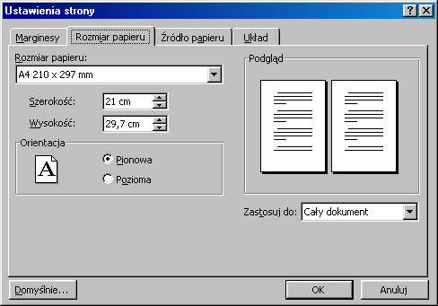
Rozmiar Papieru
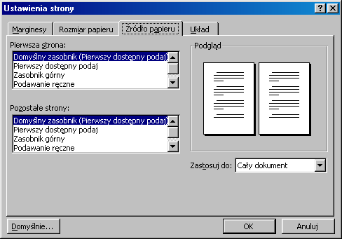
Źródło papieru
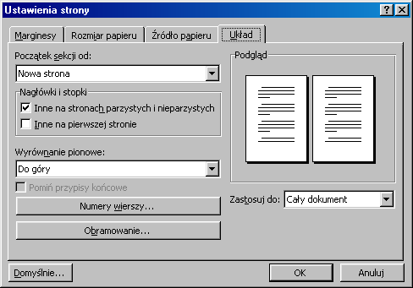
Układ
Karta Układ zawiera kilka trudniejszych (dla początkujących) ustawień, dlatego omówiono je poniżej.
Początek sekcji od
Sekcje są to oddzielne (tzn. różnie sformatowane) części dokumentu. Za pomocą sekcji można różnicować układ dokumentu pomiędzy stronami lub w obrębie jednej strony. Wystarczy wstawić podziały, aby podzielić dokument na sekcje, a następnie sformatować odpowiednio każdą sekcję. Można np.: jedną sekcję sformatować jako tekst w jednej kolumnie, a następnie sformatować kolejne sekcje jako tekst w dwóch kolumnach, w których znajdzie się zasadnicza treść tekstu. W tym miejscu określamy, gdzie ma być domyślnie początek nowej sekcji:
- od bieżącego miejsca (czyli od aktualnej pozycji kursora),
- od nowej kolumny,
- od nowej strony,
- od strony parzystej,
- od strony nieparzystej.
Nagłówki i stopki
W wielu publikacjach występują różne nagłówki dla stron parzystych (zawierają najczęściej autora lub tytuł książki) i różne dla nieparzystych (np. tytuł rozdziału). Włączając odpowiednie opcje możemy sterować różnymi nagłówkami dla stron parzystych i nieparzystych. Dodatkowo na pierwszej stronie możemy ustawić inny nagłówek (i stopkę) – z reguły na pierwszej stronie (tytułowej) nie ma żadnych nagłówków.
Wyrównywanie pionowe
od góry: wyrównuje górę pierwszego akapitu zgodnie z górnym marginesem (opcja domyślna),
wyśrodkowane: wyrównuje tekst względem środka strony, miedzy górnym i dolnym marginesem. Stosowana wtedy, gdy chcemy, aby rysunek był położony na środku strony,
góra i dół (justowanie): ta opcja powoduje, że pierwszy akapit tekstu jest wyrównywany do górnego marginesu, a dół ostatniego akapitu do dolnego marginesu. W wyniku tekst zmienia odstępy miedzy akapitami.
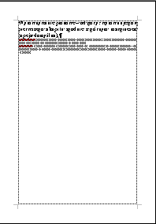 | 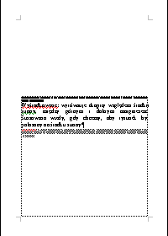 | 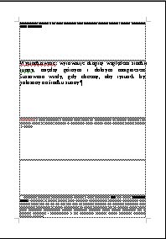
Od góry | Do środka | Góra, dół
Numery wierszy
W programie Word możliwe jest automatyczne ponumerowanie wszystkich wierszy w dokumencie i wyświetlenie odpowiednich numerów obok wierszy tekstu. Opcja ta jest użyteczna, jeśli zachodzi konieczność odwoływania się do określonych wierszy dokumentu, na przykład w przypadku tekstów prawniczych, a najczęściej przy wykonywaniu korekty.
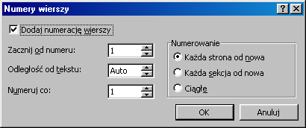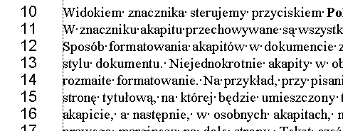
Efekt wydrukowanej strony z włączoną numeracją wierszy
Obramowanie
Opcje ta działa identycznie jak w przypadku tabel i będzie szczegółowo omówiona w dalszej części materiałów.  Na zakończenie ćwiczenia należy wykonać powyższe ustawienia dla wszystkich utworzonych dotychczas w czasie zajęć plików i zapisać je na dyskietce. | 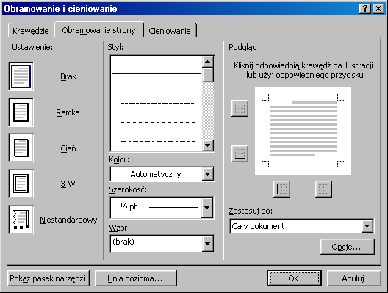

Ćwiczenie 8

2.8. Nagłówek i stopka – wstawianie numerów stron
Nagłówki i stopki są to powtarzające się na górze lub dole strony informacje (ustawianie wielkości nagłówków i stopek: patrz ćwiczenie: Ustawienia strony). Najbardziej charakterystycznym nagłówkiem (stopką) jest numer strony.
Można tam umieszczać dodatkowe informacje, np. logo firmy, datę, godzinę, imię i nazwisko, tytuł książki itd. (w materiałach na stronach nieparzystych umieszczono w nagłówkach numer strony i nazwę rozdziału a na stronach parzystych tytuł książki).

Ćwiczenie 8.1

2.8.1. Numery stron
Do utworzonych dokumentów należy wstawić numery stron.
Z menu rozwijalnego Wstaw wybieramy polecenie Numery stron. W pierwszym oknie określamy położenie numeru strony (w nagłówku lub stopce) oraz wyrównywanie (do lewej, prawej, do środka). Włączamy lub wyłączamy numer na pierwszej stronie (zgodnie z zasadami poligrafii na pierwszej stronie, np.: tytułowej nie umieszcza się numeru strony, tak samo nie powinno umieszczać się numeru strony na pierwszej stronie rozdziału itd.).
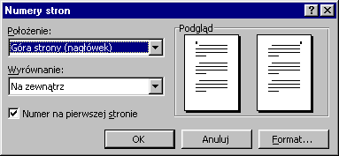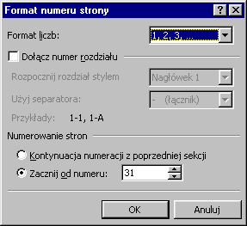
Następnie ustalamy Format numeracji (okno drugie). Można ustalić format liczb, np.: 1,2,3 czy też a,b,c itd.). Jeżeli zachodzi taka potrzeba, można dołączyć numer rozdziału i określić typ separatora. Jeżeli dokument jest fragmentem książki, której każdy rozdział jest oddzielnym plikiem możemy określić, od jakiego numeru rozpoczyna się ten rozdział. Jeżeli natomiast dokument jest podzielny na sekcje możemy nakazać kontynuacje numeracji z poprzedniej sekcji, lub też rozpoczynać każdą sekcję np. od nowego numeru.

Ćwiczenie 8.2

2.8.2. Nagłówki i stopki
Jeżeli dokument nie posiada jeszcze zdefiniowanych nagłówków (stopek) należy z menu rozwijalnego Widok wybrać polecenie Nagłówki i stopki.
Jeżeli nagłówki i stopki były już zdefiniowane, to w celu ich edycji wystarczy kliknąć myszką na polu nagłówka lub stopki. Dokument główny na czas tej edycji przechodzi w stan oczekiwania – staje się szary). Klikając ponownie w dowolnym punkcie dokumentu zamykamy nagłówek / stopkę. Widok paska narzędzi Nagłówek stopka wraz z funkcjami poszczególnych przycisków przedstawia rysunek poniżej:
Wstawia numer strony
Wstawia całkowitą liczbę stron w dokumencie
Ukrywa / wyświetla tekst dokumentu głównego
Tworzy połączenie lub rozłącza nagłówek z poprzednimi sekcjami

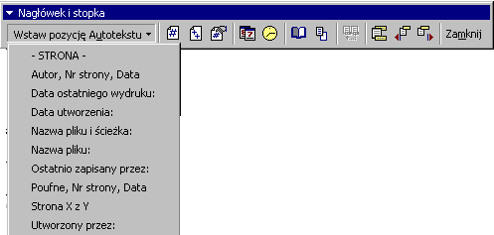
Otwiera okno Format numeru strony
Wstawia datę i godzinę
Otwiera okno Ustawienia strony
Pokazuje nagłówek lub stopkę następnej /poprzedniej sekcji
Przełącza między wyświetlaniem nagłówka / stopki
Rozwijany przycisk Wstaw pozycję autotekstu, umożliwia wstawienie charakterystycznych pól, np.: nazwa bieżącego dokumentu, datę w sposób automatyczny.
W celu realizacji ćwiczenia należy otworzyć plik ćwiczenie1 i utworzyć różne nagłówki na stronach parzystych i nieparzystych. Włączyć opcję bez nagłówka na stronie pierwszej. W nagłówku parzystym podać imię i nazwisko (wyśrodkowane) oraz numer strony i datę utworzenia, a w parzystym numer strony i tekst: Ćwiczenia z zastosowania Informatyki (wyrównane do prawej strony).
Na zakończenie zapisać dokument na dyskietce.

Ćwiczenie 9

2.9. Akapit i jego formatowanie
Akapit jest ciąg wyrazów do momentu wciśnięcia przez użytkownika klawisza Enter. Akapit (wydzielony fragment tekstu) charakteryzowany jest indywidualnymi atrybutami formatu, na przykład: sposobem wyrównania, odstępami i stylami. Po akapicie zawsze następuje znacznik końca akapitu ¶.
Widokiem znacznika steruje przycisk ¶ (Pokaż/Ukryj) na Standardowym pasku narzędzi. Wyświetlanie znaczników akapitu pomaga w ustaleniu, gdzie akapit się kończy i ułatwia określanie właściwych elementów formatu. W znaczniku akapitu przechowywane są wszystkie informacje o formacie akapitu.
Sposób formatowania akapitów w dokumencie zależy od typu tekstu i stylu dokumentu. Niejednokrotnie akapity w obrębie jednego dokumentu będą miały rozmaite formatowanie. Na przykład, przy pisaniu pracy magisterskiej można utworzyć stronę tytułową, na której będzie umieszczony tytuł wyrównany do środka w jednym akapicie, a następnie, w osobnych akapitach, nazwisko autora i data wyrównane do prawego marginesu na dole strony. Tekst części zasadniczej opracowania może być wyrównany do lewego marginesu z podwójnym odstępem między wierszami, także nagłówki, stopki oraz przypisy dolne i końcowe, mogą być sformatowane jako odrębne akapity.
Format akapitu można określić na dwa sposoby: zaznaczyć znacznik akapitu i ustawić jego atrybuty wyglądu jeszcze przed rozpoczęciem pisania, lub wpisać tekst, zaznaczyć wpisany tekst razem ze znacznikiem akapitu i wtedy ustawić atrybuty formatu.
Po naciśnięciu klawisza ENTER w celu zakończenia jednego akapitu i rozpoczęcia następnego, nowo tworzony akapit będzie miał takie same atrybuty formatu, jak poprzedni. Na przykład, aby wszystkie akapity w pisanej pracy magisterskiej były wyrównane do lewej strony i miały podwójne odstępy między wierszami, wystarczy te atrybuty ustawić tylko dla pierwszego akapitu. Naciśnięcie klawisza ENTER spowoduje przeniesienie ich do kolejnego akapitu.
Formatowanie akapitu obejmuje:
- ustawienie wielkości wcięć tekstu z lewej i prawej strony (liczone od marginesów)
- Marginesy określają ogólną szerokość obszaru strony, który jest dostępny dla tekstu - innymi słowy, odstęp między tekstem, a krawędzią papieru. Wcięcia określają odległość akapitu od lewego lub prawego marginesu. W ramach obszaru poza marginesami można dobierać wcięcie akapitu lub grupy akapitów za pomocą przycisków Zwiększ wcięcie i Zmniejsz wcięcie na pasku narzędzi Formatowanie. Można także zdefiniować wcięcie ujemne (nazywane wysunięciem), które powoduje przemieszczenie akapitu na obszar lewego marginesu,
- ustalenie wcięcia lub wysunięcia pierwszego wiersza (popularnie nazywane akapitem),
- ustawienie odstępów przed lub za wskazanym wierszem,
- ustawienie odstępów między wierszami oraz rodzaj wyrównania (do prawej, do lewej, do środka, do prawej i do lewej – tzw. justowanie).
O położeniu akapitu na stronie decydują:
- wyrównanie poziome, które określa wygląd i umieszczenie krawędzi akapitu. Możliwe jest wyrównanie do lewej, do prawej, do środka lub obustronne. Na przykład, w akapicie wyrównanym do lewej strony (najczęściej używany sposób wyrównywania) lewa krawędź akapitu jest dosunięta do lewego marginesu.
Wygodnie do tego celu stosować jedną z ikon na standardowym pasku narzędzi:
do lewej | do środka | do prawej | do lewej i prawej
Wystarczy ustawić kursor w dowolnym miejscu akapitu i kliknąć jedną z powyższych ikon.
- Wyrównanie w pionie określa położenie akapitu względem marginesów górnego i dolnego. Taka możliwość jest użyteczna na przykład przy tworzeniu strony tytułowej, ponieważ tekst można wtedy umieścić dokładnie na górze lub na środku strony. Innym zastosowaniem jest wyrównanie akapitów w taki sposób, by były równomiernie rozłożone na całej wysokości strony.
Realizacja ćwiczenia
Otworzyć dokument ćwiczenie1.doc i wprowadzić poniższy tekst (2 akapity).
Początkowe ustawienie akapitu
Po określeniu wszystkich atrybutów związanych z odstępem między wierszami i akapitami, atrybuty te stają się elementem formatu akapitu i wraz z innymi atrybutami zapamiętane są w znaku końca akapitu. Dlatego też naciśnięcie klawisza ENTER w celu rozpoczęcia nowego akapitu spowoduje przeniesienie nie tylko informacji o odstępach między wierszami, lecz także informacji o odstępie przed i po akapicie
Ustawić kursor w dowolnym miejscu zacieniowanego pola i następnie z menu rozwijalnego Format wywołać polecenie Akapit. W oknie dialogowym Akapit wybrać kartę: Wcięcia i odstępy. W tym oknie ustawić kolejno:
Wyrównywanie do lewej i prawej
Wcięcia: Od lewej 1 cm
Od prawej 1 cm
Specjalne Pierwszy wiersz
Wielkość (wcięcia pierwszego wiersza) 0,5 cm
Odstępy Przed 6 pt
Po 6 pt
Odstępy między wierszami (interlinia): dokładnie
Co 12 pt
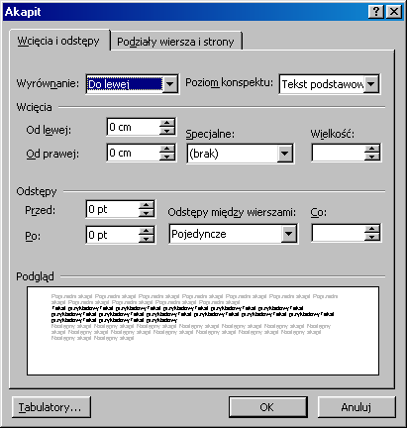
Okno dialogowe Akapit, aktywna karta Wcięcia i odstępy
Tekst powinien teraz mieć wygląd:
Początkowe ustawienie akapitu
Po określeniu wszystkich atrybutów związanych z odstępem między wierszami i akapitami, atrybuty te stają się elementem formatu akapitu i wraz z innymi atrybutami zapamiętane są w znaku końca akapitu. Dlatego też naciśnięcie klawisza ENTER w celu rozpoczęcia nowego akapitu spowoduje przeniesienie nie tylko informacji o odstępach między wierszami, lecz także informacji o odstępie przed i po akapicie
Wcięcia z lewej i prawej, a także wcięcie (lub wysunięcie) pierwszego wiersza, można także ustawić za pomocą odpowiednich przycisków na linijce poziomej. Na poniższym rysunku znakiem x zaznaczono, który element powinien być przytrzymywany w celu wykonania odpowiedniego wcięcia.
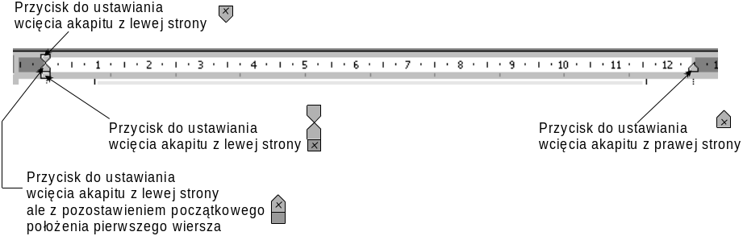
Poprawne sterowanie przyciskami na linijce poziomej wymaga: najechania na odpowiedni przycisk myszką (dla ułatwienia na rysunku powyżej zaznaczono krzyżyki), następnie trzymając cały czas lewy klawisz myszy przesuwamy przycisk. W czasie przesuwania przycisku Word wyświetla na linijce dokładne wartości przesunięcia.

Ćwiczenie 9.1

2.9.1. Formatowanie akapitu z wykorzystaniem linijki poziomej
Wykorzystując przyciski na linijce poziomej ustawić wcięcia z lewej i prawej na 2 cm oraz wysunięcie pierwszego wiersza na 1 cm.
Po wykonaniu ćwiczenia nasz tekst, który wygląda jak na rysunku poniżej:
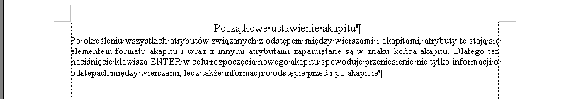
powinien wyglądać tak:
Po określeniu wszystkich atrybutów związanych z odstępem między wierszami i akapitami, atrybuty te stają się elementem formatu akapitu i wraz z innymi atrybutami zapamiętane są w znaku końca akapitu. Dlatego też naciśnięcie klawisza ENTER w celu rozpoczęcia nowego akapitu spowoduje przeniesienie nie tylko informacji o odstępach między wierszami, lecz także informacji o odstępie przed i po akapicie
Zapisać dokument na dyskietce.
Uwaga: wcięcie pierwszego wiersza może być także wykonywane za pomocą tabulatora. Jednakże tabulatory najlepiej sprawdzają się przy formatowaniu pojedynczych wierszy tekstu, zwłaszcza, gdy zachodzi potrzeba ustawienia tabulatorów ze znakami wiodącymi. Korzystanie z tabulatorów nie jest zalecane przy tworzeniu bardziej złożonych struktur, w rodzaju kolumn lub tabel.

Ćwiczenie 9.2.

2.9.2. Kopiowanie atrybutów z jednego akapitu do drugiego za pomocą
„malarza formatów”.
Malarz formatów wywoływany za pomocą ikony jest narzędziem do szybkiego kopiowania ustawień (atrybutów formatowania) z jednego akapitu lub fragmentu tekstu do innego. Aby z niego skorzystać należy:
W przypadku kopiowanie atrybutów formatowania akapitu / znaków należy:
- zaznaczyć (przeciągnąć myszką od początku do końca akapitu lub kliknąć dwa razy w obrębie akapitu) akapit razem ze znacznikiem akapitu, którgo wygląd będzie kopiowany,
- w przypadku kopiowanie atrybutów formatowania znaków (np. jednego wyrazu) zaznaczamy tylko ten ciąg znaków.
Następnie na pasku narzędzi Standardowy należy wybrać przycisk Malarz formantów , i przeciągnąć kursorem po akapicie (tekście), który ma zostać sformatowany, tak jak źródłowy.
Aby skopiować wybrany typ formatowania do tekstu w kilku miejscach, należy dwukrotnie kliknąć przycisk Malarz formatów. Możemy wówczas zaznaczać docelowe akapity położone w różnych miejscach dokumentu. Po zakończeniu kopiowania atrybutów, należy ponownie kliknąć na przycisku Malarz formatów lub nacisnąć klawisz ESC, aby powrócić do normalnego kursora.
W dalszej części ćwiczenia należy skopiować cały tekst z dokumentu ćwiczeni1 do dokumentu ćwiczenie 2 i za pomocą malarza formatów skopiować styl formatowania z pierwszego akapitu do pozostałych. Na zakończenie zapisać dokument na dyskietce.

Ćwiczenie 9.3

2.9.3. Sterowanie podziałami akapitów między stronami
Kiedy tekst dochodzi do końca strony, jest on automatycznie przenoszony na górę strony następnej. Czasami jednak zachodzi potrzeba: utrzymania pewnych akapitów na jednej stronie, utrzymania pewnych wierszy na jednej stronie, nie dopuszczania do pozostawienia pojedynczych wierszy na dole strony lub na górze strony (wdowy – pierwszy wiersz akapitu pozostawiony na dole strony samotnie, sieroty – jak poprzednio tylko u góry strony). Czasami akapit może utracić czytelność, jeśli zostanie podzielony między strony, lub, jeśli na początku następnej strony znajdzie się zaledwie jeden jego wiersz. W takich przypadkach możliwe jest wybranie jednej z opcji zakazujących podziału tekstu między strony.
W celu unikania powyższych sytuacji, należy menu Format wybrać polecenie Akapit i następnie kartę: Podziały wiersza i strony.
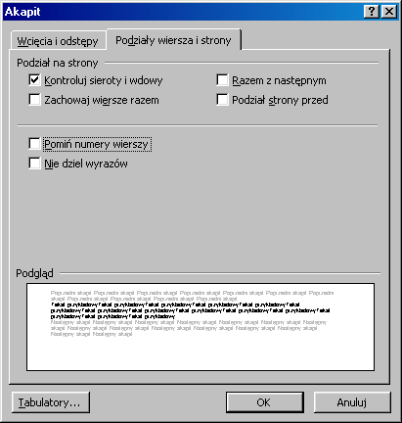
Kontroluj sieroty i wdowy – zapobiega drukowaniu ostatniego wiersza akapitu od nowej strony lub pierwszego wiersza akapitu u dołu strony. Włączona opcja powoduje, że Word automatycznie albo skleja dwa wiersze akapitu, albo przenosi pierwszy wiersz akapitu na górę nowej strony.
Zachowaj wiersze razem – zapobiega podziałowi strony wewnątrz wskazanego akapitu.
Razem z następnym – zapobiega podziałowi strony między zaznaczonym i następnym akapitem.
Podział strony przed – wymusza podział strony przed zaznaczonym akapitem
Pomiń numery wierszy – pomija w zaznaczonym akapicie numerowanie wierszy (o ile opcja była włączona – patrz omawiane wcześniej ustawienia strony).
Nie dziel wyrazów – zapobiega dzieleniu automatycznemu wyrazów w zaznaczonym akapicie.

Ćwiczenie 9.4

2.9.4. Dodawanie nowych wierszy bez wprowadzania akapitów
Czasami zachodzi potrzeba wprowadzenia nowego wiersza bez tworzenia nowego akapitu. Np.: w przypadku wstawiania rysunku albo cytatu wewnątrz akapitu. Czasami operacja taka nazywa się też wprowadzaniem wymuszonego (lub twardego) zakończenia wiersza. Aby wymusić nowy wiersz w ramach tego samego akapitu, ustawiamy kursor na końcu wiersza i naciskamy Shift+Enter.
W celu praktycznego zaobserwowania działania wymuszonego końca wiersza, wprowadźmy następujący tekst:
Po określeniu wszystkich atrybutów związanych z odstępem między wierszami i akapitami, atrybuty te stają się elementem formatu akapitu i wraz z innymi atrybutami zapamiętane są w znaku końca akapitu. Dlatego też naciśnięcie klawisza ENTER w celu rozpoczęcia nowego akapitu spowoduje przeniesienie nie tylko informacji o odstępach między wierszami, lecz także informacji o odstępie przed i po akapicie.
Następnie ustawiamy kursor w odpowiednich miejscach i naciskamy Shift+Enter, tak aby uzyskać wygląd akapitu podobny do przedstawionego poniżej:

Po określeniu wszystkich atrybutów związanych z odstępem
między wierszami i akapitami,
atrybuty te stają się elementem formatu akapitu
i wraz z innymi atrybutami zapamiętane są w znaku końca akapitu.
Dlatego też naciśnięcie klawisza ENTER
w celu rozpoczęcia nowego akapitu spowoduje przeniesienie
nie tylko informacji o odstępach między wierszami, lecz także informacji
o odstępie przed i po akapicie.

Wszystkie wiersze należą do jednego akapitu, i mają identyczny format – w tym przypadku wyrównywanie do lewej i prawej. Po wprowadzeniu wyrównywania do lewej akapit przyjąłby następującą postać:

Po określeniu wszystkich atrybutów związanych z odstępem
między wierszami i akapitami,
atrybuty te stają się elementem formatu akapitu
i wraz z innymi atrybutami zapamiętane są w znaku końca akapitu.
Dlatego też naciśnięcie klawisza ENTER
w celu rozpoczęcia nowego akapitu spowoduje przeniesienie
nie tylko informacji o odstępach między wierszami, lecz także informacji
o odstępie przed i po akapicie.

Zwróćmy także uwagę, że na końcu wiersza, w którym wprowadzono twardy podział wiersza pojawił się znak: 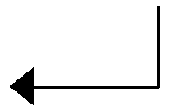. Kasując ten znak usuwamy twardy podział wiersza.

Ćwiczenie 10

2.10. Formatowanie znaków (czcionki)
Formatowanie znaków można wykonać dwoma sposobami:
- ustawiając cechy przed rozpoczęciem pisania tekstu. Cechy te można zapisać do stylu lub przypisać do szablonu i później się do nich odwoływać,
- po napisaniu tekstu można zaznaczyć odpowiednie fragmenty i zmienić cechy znaków.
W ramach realizacji ćwiczenia należy otworzyć dokument ćwiczenie1, a następnie wpisać tekst:
Formatowanie tekstu, znaków
i zaznaczyć go. Z menu Format wywołać polecenie Czcionka. Pojawi się okno dialogowe:
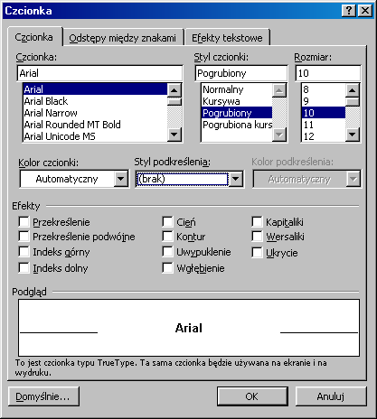
W oknie dialogowym zmienić:
czcionka Arial
styl czcionki pogrubiony kursywa
rozmiar 14
Nasz tekst powinien wyglądać jak poniżej:
Formatowanie tekstu
Następnie należy skopiować powyższy tekst kilka razy i sformatować go włączając kolejne opcje. W efekcie powinniśmy otrzymać wygląd tekstu jak w prawej kolumnie poniższej tabeli.
Włączona opcja | Wygląd tekstu
Przekreślenie | Formatowanie tekstu
Przekreślenie podwójne | Formatowanie tekstu
Cień | Formatowanie tekstu
Kontur | Formatowanie tekstu
Uwypuklenie | Formatowanie tekstu
Wgłębienie | Formatowanie tekstu
Kapitaliki | Formatowanie tekstu
Wersaliki | Formatowanie tekstu
Styl podkreślenia (rozwinąć pole „Styl podkreślenia i wybrać fale) | Formatowanie tekstu
Oprócz powyższych ustawień możemy także zmienić kolor czcionki oraz kolor podkreślenia. Opcja Ukryj powoduje, ze zaznaczony tekst nie będzie widoczny na ekranie i nie będzie drukowany.

Ćwiczenie 10.1

2.10.1. Indeksy górne i dolne
W oknie dialogowym Czcionka zastały nam jeszcze do wyjaśnienia dwa pola: indeksy górne i dolne. Wpisujemy poniższy tekst:
H2O+Ag2O3
[m4]
W pierwszym wzorze zaznaczamy 2 i następnie wywołujemy okno Czcionka i włączamy opcje „indeks dolny“. Tak samo postępujemy z drugą 2 i 3. W efekcie otrzymujemy:
H₂O+Ag₂O₃
W drugim wzorze zaznaczamy 4 i włączamy opcje indeks górny:
[m⁴]
Możemy także korzystać z ikon: Indeks górny, Indeks dolny:

Ćwiczenie 10.2

2.10.2. Sterowanie atrybutami znaków za pomocą ikon na pasku narzędzi Formatowanie
Większość omówionych cech znaku możemy szybciej wywołać poprzez odpowiednie ikony na pasku narzędzi Formatowanie (jeżeli pasek jest niewidoczny, należy w menu Widok Wybrać paski narzędzi i włączyć pasek Formatowanie). Ikona z wybraną cechą jest wyróżniana (jaśniejszym kolorem tła).
Wybór czcionki | rozmiar | pogrubienie | pochylenie | podkreślenie | Indeks górny | Indeks dolny
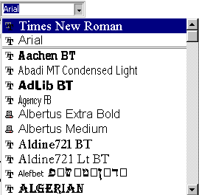 | 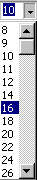 | AB | AB | AB | A^{B} | A_{B}
W podobny sposób możemy za pomocą ikon, sterować kolorem czcionki oraz kolorem wypełnienia (wyróżnienie).
Wyróżnienie Kolor czcionki
W dalszej części ćwiczenia, należy wpisać poniższy tekst i zmienić atrybuty koloru:
Formatowanie znaków: kolor czerwony, wyróżnienie niebieskie

Ćwiczenie 10.3

2.10.3. Sterowanie odstępami między znakami
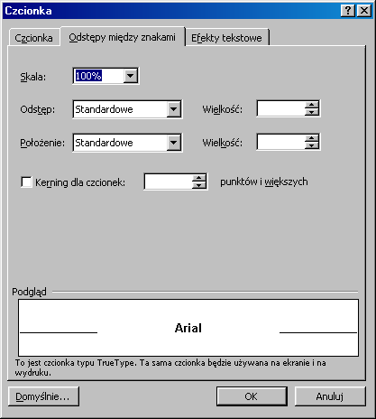
Polecenie | Znaczenie | Przed | Po
Skala | powoduje rozszerzenie lub zagęszczenie tekstu w poziomie określane jako procent bieżącego rozmiaru. | Ten tekst ma domyślną wartość 100%. Skala została zmieniona na 50% | Ten tekst ma domyślną wartość 100 %. Skala została zmieniona na 50%
Odstęp
Standardowe | Normalny odstęp dla czcionki | Nie ma zmian
Zagęszczone | Powoduje ściśnięcie zaznaczonego tekstu | Tekst normalny | Tekst zagęszczony o 1pt
Rozszerzone | Powoduje zwiększenie odstępów między znakami | Tekst normalny | Tekst rozszerzony o 1 pt
Położenie
Podniesione | Podniesienie tekstu w stosunku do linii bazowej | Tekst normalny | Tekst podniesiony o 3
Obniżone | Obniżenie tekstu w stosunku do linii bazowej | Tekst normalny | Tekst obniżony o 3 pt
Kerning dla czcionki | Dopasowuje wielkość obszaru pomiędzy określonymi znakami dzięki czemu odstępy między znakami wyglądają na bardziej wyrównane (np. połączenie liter f z i itp. fikj).
Przykład do samodzielnego wykonania:
(tekst sprawozdanie: rozstrzelony na 3 pt, ADR podniesiony o 3 pkt., drugi akapit zagęszczony 2 pt.)
Sprawozdanie
Działalność firmy rozpoczęła się w 1997 roku. Początkowa nazwa firmy SADR uległa zmianie na GR-JJ^{B}.
Firma oferuje szereg ciekawych rozwiązań z zakresu wdrażania technologii laserowych.

Ćwiczenie 10.4

2.10.4. Efekty specjalne
Czasami należy w tekście wyróżnić jakieś słowo, wyrażenie, tak aby osoba czytająca szybko zwróciła na nie uwagę. Do tego celu wygodnie jest stosować Efekty tekstowe (wywoływane z menu Format: Czcionka i dalej Efekty tekstowe)
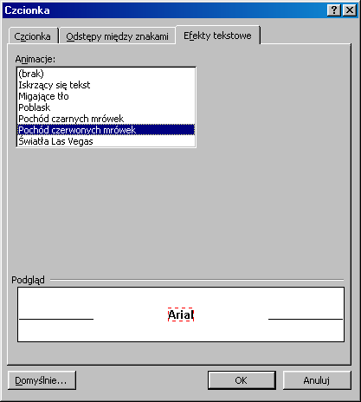
Wprowadzony poprzednio tekst, należy skopiować na koniec dokumentu ćwiczenie1 i wyróżnić słowa: sprawozdanie, nazwa firmy oraz technologii laserowych stosując różne animacje.
Sprawozdanie
Działalność firmy rozpoczęła się w 1997 roku. Początkowa nazwa firmy SADR uległa zmianie na GR-JJ^{B}.
Firma oferuje szereg ciekawych rozwiązań z zakresu wdrażania technologii laserowych.
Na zakończenie zapisać dokument na dyskietce.

Ćwiczenie 10.5

2.10.5. Stosowanie twardych łączników nierozdzielających
Twarda spacja
W polskiej gramatyce pozostawienie na końcu wiersza pojedynczej litery, np.: o, i itd. jest błędem gramatycznym. Podobnie, gdy podajemy jakąś wartość i jej jednostki, np. 10 [km] – nie można rozdzielać liczby 10 i jednostki [km] do dwóch różnych wierszy. W celu zapobiegania takim sytuacjom stosujemy tzw. twardą spację, wprowadzaną za pomocą kombinacji klawiszy Ctrl+Shift+Spacja.
W celu praktycznego zaobserwowania działania twardej spacji, wprowadźmy tekst, w taki sposób aby litera o znalazła się na końcu pierwszego wiersza:
Wprowadzenie ograniczeń w dostępie dla dzieci i młodzieży do sieci komputerowych o zasięgu globalnym jest wynikiem braku środków finansowych.
Ustawiamy kursor za literą o i kasujemy spację (litera o została przyklejona do wyrazu zasięgu: ozasięgu). Następnie naciskamy Ctrl+Shift+Spacja. W rezultacie pomiędzy literą o, a wyrazem zasięgu pojawił się symbol twardej spacji (małe kółeczko ° - znak niedrukowany), a litera o została przyklejona do wyrazu zasięgu.
Łącznik nierozdzielający
Łącznik ten, podobnie jak twarda spacja, używany jest do tego, aby wyrazy, liczby i frazy pisane z łącznikiem nie były dzielone na końcu wiersza. Jeśli wyrażania, takie jak "e-mail" czy numer telefonu "222-555-0123" zamiast zwykłego łącznika, zostały napisane z łącznikiem nierozdzielającym, to w przypadku gdy takie wyrażenie znajdzie się na końcu wiersza, program przeniesie całe to wyrażenie na początek nowego wiersza
Łączniki te wstawiamy za pomocą klawiszy Ctrl+Shift+-.
Aby zobaczyć wszystkie łączniki nierozdzielające w dokumencie, należy włączyć widok znaków niedrukowanych, klikając przycisk Pokaż/Ukryj na pasku narzędzi Standardowy. W programie Word łączniki nierozdzielające oznaczane są za pomocą symbolu (-).

Ćwiczenie 11

2.11. Tabulatory
Tabulator to ustawiany wewnątrz akapitu (z klawiatury za pomocą przycisku tab) punkt, do którego będzie wyrównywany tekst. Ustawione w akapicie tabulatory stają się jednym z jego atrybutów i są automatycznie przenoszone po naciśnięciu klawisza Enter do następnego akapitu.
Tekst może być wyrównywany względem akapitu: do lewej, do prawej do środka, miejsca oddzielającego część całkowitą od dziesiętnej w liczbach lub może być rysowany pionowy pasek w miejscu położenia akapitu. Ustawione tabulatory są wyświetlane na linijce poziomej, wskazując jednocześnie sposób wyrównywania tekstu względem punktu tabulacji.
Wyrównywanie dziesiętne stosujemy dla liczb. Koniec tabulacji wyznacza wtedy kropkę oddzielającą część całkowitą od dziesiętnych. Pasek rysuje pionową linię wzdłuż wybranego akapitu przez końce tabulatorów.
Do lewej | Do środka | Do prawej | Dziesiętne | Pasek
Dokładne położenie punktów tabulacji ustawiamy w poleceniu Tabulatory z menu Format (polecenie to znajduje się także w kilku oknach dialogowych np. w oknie Akapit).
Możliwe jest też wykorzystanie znaku tabulacji do tworzenia np. spisów treści, wykorzystując do tego celu „Znaki wiodące”. Po wybraniu jednego ze znaków wiodących i ustawieniu wielkości skoku tabulacji dla znaku wiodącego możliwe jest umieszczenie w tekście dokumentu poziomej przerywanej linii w każdym wierszu w tym samym miejscu.
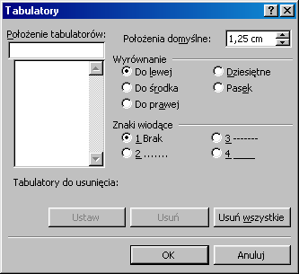
Okno dialogowe do ustawiania dokładnego punktów tabulacji i znaków wiodących
Po wpisaniu wartości w polu Położenie tabulatorów, wybraniu wyrównywania i ewentualnie znaków wiodących należy kliknąć przycisk Ustaw. Dopiero wtedy ustawienia pojawią się na liście tabulatorów i będzie można z nich korzystać. Za pomocą przycisku Usuń można usunąć wskazane na liście tabulatory.
Można także ustawiać punkty tabulacji i sposób wyrównania tekstu względem tabulatorów za pomocą pola usytuowanego na linijce. Najpierw wybieramy typ wyrównania tabulatora poprzez klikanie znaku tabulatora (do momentu, kiedy pojawi się symbol tabulatora, który ma być użyty) z lewej strony linijki (patrz rysunek).
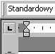
Punkt zmiany typu tabulatora
Odpowiednim wyrównaniom odpowiadają odpowiednie znaki na linijce. Aby ustawić wybrany tabulator wystarczy wskazać kliknięciem odpowiednie miejsce na poziomej linijce.
Linijka z ustawionymi znakami tabulacji
Stosowanie tabulatorów zamiast spacji do przesuwania tekstu jest dużo wygodniejsze, a poza tym przesuwając tabulator automatycznie przesuwa się wraz z nim tekst.
W programie Word występują tzw. domyślne ustawienia tabulatorów, co ½ cala. Wielkości te można zmienić w oknie dialogowym Tabulatory w polu Położenia domyślne.
Ćwiczenia (do samodzielnego wykonania)
1. Ustawić kursor w pustym akapicie. Wybierając z menu Format Tabulatory ustawić tabulatory:
- 2 cm, wyrównywany do lewej
- 10 cm , dziesiętny.
Wszystkie tabulatory ustawiamy w jednym wywołaniu okna Tabulatory.
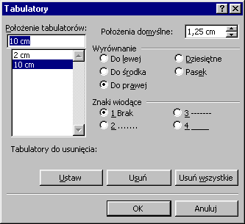
Wprowadzić poniższy tekst wykorzystując ustawione tabulatory:
Dochody 1.000,00 zł
Wydatki 900,00 zł
Stan końcowy 32,00 zł
2. Ustawić tabulatory:
1 cm (do lewej)
4 cm (do środka)
8 cm (do prawej)
12 cm (dziesiętny)
Utworzyć poniższe zestawienie wykorzystując tylko ustawione tabulatory.
Firma Miejscowość Liczba pracowników Średnie zarobki
ABB Zielona Góra 19876 1234,00
ROK200 Sulechów 121 654,78
ATM Warszawa 1234 4576,99
Weral Wrocław 234 2345,00
3. Utworzyć poniższe zestawienie, przy czym przy wyrównaniu kolumn zastosować pasek tabulatora.
Firma Miejscowość Liczba pracowników zarobki
ABB Zielona Góra 19876 1234,00
ROK200 Sulechów 121 654,78
ATM Warszawa 12344 576,99
Weral Wrocław 234 2345,00
4. Wykorzystując tabulatory i znaki wiodące utworzyć poniższy spis treści.
Spis treści
1. Wstęp – sieci komputerowe, trochę historii i pojęć 1
1.1. Historia rozwoju sieci komputerowych 11
2. Internet 22
2.1. Co jest potrzebne aby korzystać z usług Internetu ? 23
2.2. Elementarne pojęcia i terminy stosowane w sieci Internet 24
2.3. Protokół TCP/IP 25
2.4. Zasady adresowania stron WWW 26
3. Przeglądarki internetowe – wyszukiwanie informacji 44
4. Korzystanie z FTP 65
5. Grupy dyskusyjne 76
6. Rozmowy na żywo 87
7. W świecie wirtualnym 98
8. Zielman – Zielonogórska sieć komputerowa 100
9. Sieć w małej firmie 121
10. Modem – wybór, podłączenie, konfiguracja 151
11. Projektowanie stron WWW 165
12. Popularne adresy WWW 199
Na zakończenie zapisać ćwiczenia na dyskietce.

Ćwiczenie 12

2.12. Wypunktowanie i numerowanie
Wypunktowanie i numerowanie to funkcje umożliwiające automatyczne formatowanie akapitów dokumentu jako wypunktowanej względnie numerowanej listy.
Możemy wprowadzać znaki wypunktowania i numery akapitów w istniejących wierszach tekstu, jak również automatyczne tworzyć listy wypunktowanych i numerowanych akapitów w trakcie pisania. Przy tworzeniu list wypunktowanych, w charakterze punktora można użyć dowolnej grafiki.
Poziom elementów prostej listy wypunktowanej można zmienić, naciskając klawisz Tab lub Shift+Tab, lub za pomocą przycisków: Zwiększ wcięcie albo Zmniejsz wcięcie na pasku narzędzi Formatowanie. Możliwe jest także wprowadzenie struktury hierarchicznej w bardziej złożonej liście lub dokumencie, przez przekształcenie go w listę numerowaną konspektu.
Jeśli do formatowania nagłówków w dokumencie wykorzystywane są wbudowane style nagłówków, możliwe jest automatyczne ponumerowanie nagłówków numerami o dowolnie wybranym formacie. Także, jeśli dokument zawiera style zdefiniowane przez użytkownika zamiast wbudowanych stylów nagłówków, nadal możliwe jest wprowadzenie automatycznej numeracji nagłówków przez połączenie każdego nagłówka z formatem numerowanym.
Zaczynając pisanie akapitu od znaku łącznika (-) lub gwiazdki (*), (lub od napisania 1), po których nastąpi spacja lub tabulator, a następnie dowolny tekst, program Word po zakończeniu akapitu (czyli naciśnięciu klawisza ENTER), automatycznie zastąpi akapit na element wypunktowany (lub numerowany).
Ćwiczenie
Wprowadzić następujący fragment tekstu:
Prasa
Kulisy
Enter
NetForum
Sieci komputerowe
Następnie zaznaczyć napisane akapity i nacisnąć na pasku narzędzi Formatowanie ikonę Numerowanie . W rezultacie powinniśmy otrzymać:
- Prasa
- Kulisy
- Enter
- NetForum
- Sieci komputerowe
Zaznaczając akapit i klikając przemiennie ikonę powodujemy włączanie/wyłączanie numerowania.

Ćwiczenie
Skopiować wpisany wcześniej tekst, zaznaczyć akapity i wybrać ikonę Wypunktowanie . W rezultacie otrzymujemy listę wypunktowaną::
- Prasa
- Kulisy
- Enter
- NetForum
- Sieci komputerowe
Zaznaczyć wypunktowane akapity i zaobserwować zmianę położenia stosując klawisz Tab lub ikony 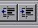.

Ćwiczenie 12.1.

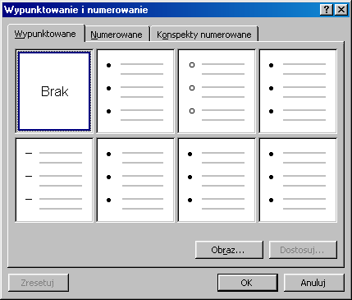
2.12.1. Modyfikacja wypunktowania i numerowania prostego
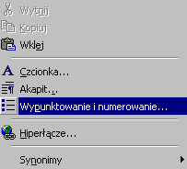
Z menu górnego Format lub z menu podręcznego (menu podręczne wywołuje się po naciśnięciu prawego klawisza myszy) wywołujemy polecenie Wypunktowanie i numerowanie
Pojawi się okno dialogowe „Wypunktowanie i numerowanie”. Wywołujemy kartę Wypunktowanie. Widocznych jest w nim siedem ostatnio używanych stylów wypunktowania. Aby zmodyfikować styl wypunktowania wybieramy dowolny styl z istniejących na liście i następnie przycisk Dostosuj. Pojawi się nowe okno Dostosowanie listy wypunktowanej. W oknie tym możemy wybrać nową czcionkę dla „punktora” wybierając przycisk Czcionka. W znanym już oknie dialogowym Czcionka, dokonujemy odpowiednich ustawień.
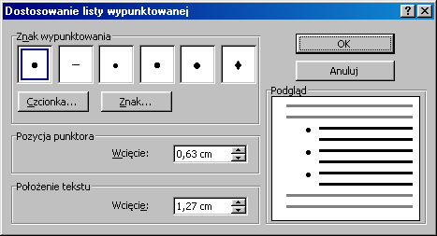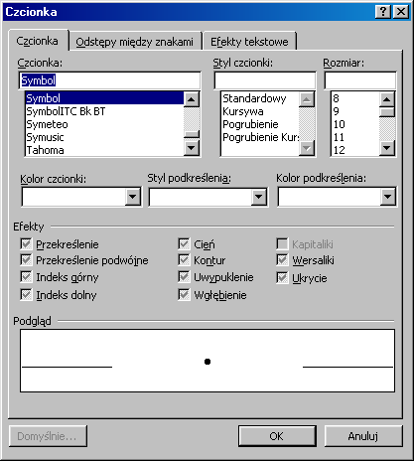
Okno dialogowe Dostosowanie listy wypunktowanej i Czcionka
Wybierając przycisk Znak możemy wybrać dowolny symbol (z zainstalowanych na komputerze), który wystąpi w charakterze punktora.
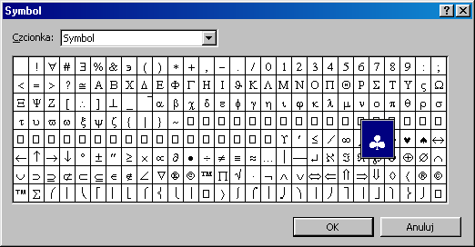
Wybór znaku „punktora”
W oknie „dostosowanie listy wypunktowanej” możemy także ustawić:
– Pozycję wypunktowania Wcięcie (wielkość położenia wcięcia od lewej strony),
– Położenie tekstu Wcięcie (Odległość pomiędzy tekstem a znakiem wypunktowania)
Po zapoznaniu się z modyfikacją listy wypunktowanej należy utworzyć podane niżej listy:
- Prasa  - Kulisy  - Enter  - NetForum  - Sieci komputerowe | - Prasa  - Kulisy  - Enter  - NetForum  - Sieci komputerowe | - Prasa  - Kulisy  - Enter  - NetForum  - Sieci komputerowe
Uwaga: wielkość wcięć możemy także zmieniać na linijce poziomej (patrz ćwiczenie formatowanie akapitu).
W identyczny sposób możemy modyfikować listę numerowaną. Wybieramy tym razem z okna Wypunktowanie i numerowanie kartę Numerowanie. Jeżeli na liście nie ma odpowiadającego nam stylu klikamy przycisk Dostosuj i przystępujemy do modyfikacji listy numerowanej.
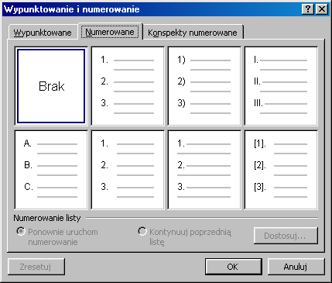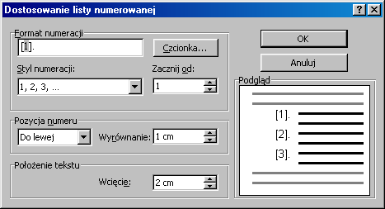
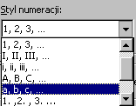
Najpierw wybieramy styl numeracji, rozwijając przycisk Styl numeracji. Dostępne opcje: cyfry arabskie, wielkie i małe litery rzymskie, małe i duże liter oraz brak.

W polu Format numeracji możemy wpisać znaki, jakie mają się pojawić przed i po każdej liczbie, np. nawiasy (). Uwaga: pomiędzy znakami pojawi się na szarym tle liczba, której nie należy kasować. Najlepiej sprawdzać na podglądzie poprawność ustawionego formatu numeracji.
W polu Zacznij od podajemy liczbę, od której ma się rozpocząć numerowanie (najczęściej w przypadku, gdy nie zaczyna się od 1).
W polu Pozycja numeru podajemy sposób wyrównywania liczby: do lewej, do prawej lub do środka względem ustawionego wcięcia.
Po zapoznaniu się z modyfikacją listy numerowanej należy utworzyć podane niżej listy:
- Prasa  - Kulisy  - Enter  - NetForum  - Sieci komputerowe | - Prasa  - Kulisy  - Enter  - NetForum  - Sieci komputerowe | - Prasa  - Kulisy  - Enter  - NetForum  - Sieci komputerowe

Ćwiczenie 12.2

2.12.2. Listy wielopoziomowe (konspekty numerowane)
Listy wielopoziomowe różnią się od zwykłych list tym, że rodzaj znaku lub cyfry wyliczania zmienia się w zależności od wcięcia akapitu. Maksymalna liczba wcięć wynosi 9. Okno listy wielopoziomowej wywołujemy jak poprzednie, z tym, że wybieramy przycisk Konspekty numerowane. Wielopoziomowe listy pozwalają także na łączenie wyliczania i wypunktowania.
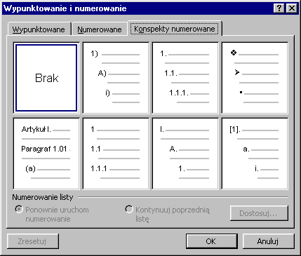
Modyfikację konspektu wielopoziomowego przetrenujemy na przykładzie. Wpisujemy następujący tekst:
- Owoce
- Krajowe
- Jabłka
- Gat 1
- Gat. 2
- Gruszki
- Gat 1
- Gat. 2
- Sliwki
- Gat 1
- Gat. 2
- Południowe
- Jabłka
- Gat 1
- Gat. 2
- Gruszki
- Gat 1
- Gat. 2
- Sliwki
- Gat 1
- Gat. 2
- Warzywa
- Soki
Zakładamy, że teksty: owoce, warzywa, soki będą na poziomie 1. Tekst krajowe i południowe na poziomie 2, nazwy własne na poziomie 3 a gatunek na poziomie 4.
Najpierw zaznaczamy cały tekst i usuwamy wszelkie wyliczenia (lub wypunktowania).
W oknie dialogowym Dostosowanie numeracji konspektu określamy wygląd poszczególnych poziomów (zgodnie z widokiem Podglądu na poniższym rysunku).
Po wykonaniu wszystkich elementów w oknie Podgląd powinniśmy uzyskać obraz jak na poniższym rysunku. Do poziomu 2 została dołączona numeracja z poziomu 1.
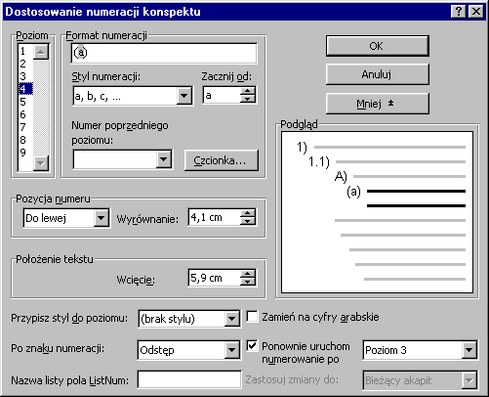
Następnie zaznaczamy napisany tekst i wywołujemy polecenie Numerowanie . W efekcie otrzymujemy zwykłą listę numerowaną.
Ustawiamy teraz kursor na tekstach z poziomu 2 (Tekst krajowe i południowe) i zwiększamy wcięcie (poziom) za pomocą ikony Zwiększ wcięcie . Na tekstach z poziomu 3 klikamy dwukrotnie na tą ikonę , a na tekstach 4 poziomu 3-krotnie. W efekcie końcowym powinniśmy uzyskać wielopoziomową listę jak poniżej:
- Owoce
  - Krajowe
    - Jabłka
      - Gat 1
      - Gat. 2
    - Gruszki
      - Gat 1
      - Gat. 2
    - Sliwki
      - Gat 1
      - Gat. 2
  - Południowe
    - Jabłka
      - Gat 1
      - Gat. 2
    - Gruszki
      - Gat 1
      - Gat. 2
    - Śliwki
      - Gat 1
      - Gat. 2
- Warzywa
  - Krajowe
  - Południowe
- Soki
Za pomocą polecenia zmniejsz wcięcie możemy zmniejszać poziom poszczególnych list.
Na zakończenie ćwiczenia zapisać utworzone dokumenty na dyskietce.

